

JURNAL TEKNIK SIPIL LATERAL
PRODI TEKNIK SIPIL UNIVERSITAS TRIDINANTI

ANALISIS PENGARUH PENGGUNAAN LIMBAH PLASTIK POLYPROPYLENE DAN FLY ASH SEBAGAI AGREGAT
BUATAN PADA PAVING BLOCK BERPORI

Yeli Unara^{1)*}, Ani Firda²⁾, Yules Pramona Zulkarnain³⁾

¹⁾ Mahasiswa Program Studi Teknik Sipil Fakultas Teknik, Universitas Tridinanti, Jl. Kapten Marzuki No.2446 Kamboja Palembang
^{2,3)} Program Studi Teknik Sipil Fakultas Teknik, Universitas Tridinanti, Jl. Kapten Marzuki No.2446 Kamboja
Palembang

*Corresponding Author, email: yeliunara0107@gmail.com

Artikel Info | ABSTRAK
Diterima :  Disetujui :  Diterbitkan : | Paving block berpori adalah inovasi perkerasan yang dirancang untuk memungkinkan air meresap langsung melalui struktur materialnya, sehingga meningkatkan laju infiltrasi dan mengurangi risiko genangan air dibandingkan dengan Paving block konvensional. Penelitian ini bertujuan untuk menghasilkan Paving block berpori yang ramah lingkungan dengan memanfaatkan limbah plastik polypropylene (PP) dan fly ash sebagai agregat halus buatan dengan gradasi seragam 2,36 mm untuk substitusi agregat halus. Variasi substitusi yang digunakan sebesar 25%, 50%, dan 75% dari total agregat halus. Dalam penelitian ini dilakukan pengujian kuat tekan, porositas dan laju infiltrasi Paving block dengan rasio campuran semen : agregat halus adalah 1:4 dan fas = 0,3. Hasil pengujian menunjukkan bahwa semakin tinggi persentase agregat halus buatan, porositas dan laju infiltrasi meningkat, tetapi kuat tekan menurun. Paving block dengan 75% agregat halus buatan memiliki porositas tertinggi 15,15%, laju infiltrasi 0,396 mm/s, dan kuat tekan 4,4 MPa. Semua variasi campuran belum memenuhi standar mutu D minimal 10 MPa berdasarkan SNI 15-6699-2002. Paving block ini berpotensi diterapkan pada kawasan dengan beban ringan seperti taman, pedestrian dan halaman rumah yang memerlukan pengaliran air yang baik agar tidak terjadi genangan.
Kata Kunci | ABSTRACT
Paving block berpori, polypropylene, fly ash, porositas, laju infiltrasi.  Porous paving blocks , polypropylene , fly ash , porosity, infiltration rate. | Paving blocks are pavement innovations designed to allow water to seep directly through their material structure, thereby increasing the infiltration rate and reducing the risk of waterlogging compared to conventional paving blocks. This study aims to produce environmentally friendly porous paving blocks by utilizing polypropylene (PP) plastic waste and fly ash as artificial fine aggregates with a uniform gradation of 2.36 mm for fine aggregate substitution. The substitution variations used were 25%, 50%, and 75% of the total fine aggregate. In this study, compressive strength, porosity, and infiltration rate tests were carried out on paving blocks with a cement: fine aggregate mixture ratio of 1: 4 and fas = 0.3. The test results showed that the higher the percentage of artificial fine aggregate, the porosity and infiltration rate increased, but the compressive strength decreased. Paving blocks with 75% artificial fine aggregates had the highest porosity of 15.15%, an infiltration rate of 0.396 mm/s, and a compressive strength of 4.4 MPa. All mix variations do not meet the minimum D quality standard of 10 MPa based on SNI 15-6699-2002. These paving blocks have the potential to be used in lightly loaded areas such as parks, pedestrian areas, and yards that require good water drainage to prevent flooding.

PENDAHULUAN

Paving block berpori merupakan inovasi yang memungkinkan air meresap langsung melalui struktur paving itu sendiri, sehingga mempercepat proses infiltrasi air ke dalam tanah. Hal ini berbeda dengan Paving block konvensional, di mana air hanya dapat mengalir melalui celah antar block. Dengan kemampuan ini, Paving block berpori menjadi solusi yang lebih efektif dalam mengurangi genangan air dan meningkatkan kapasitas resapan air. Paving block banyak digunakan dalam konstruksi jalan, trotoar, dan area terbuka, umumnya terbuat dari agregat alami seperti pasir dan kerikil. Penggunaan berlebihan material ini dapat menyebabkan eksploitasi sumber daya dan berdampak pada lingkungan. Selain kurangnya area resapan air saat ini limbah plastik juga menjadi salah satu masalah yang dapat mengakibatkan pencemaran lingkungan. Salah satu limbah plastik ini yaitu plastik dengan jenis Polypropylene (PP).
Pada tahun 2024, produksi batubara di Provinsi Sumatera Selatan mencapai 110,69 juta ton berdasarkan data dari Dinas Energi dan Sumber Daya Mineral Provinsi Sumatera Selatan. Peningkatan produksi ini menyebabkan bertambahnya limbah batubara yaitu fly ash (FA) dan bottom ash (BA) yang dihasilkan dari proses pembakaran batubara. Untuk mengurangi limbah hasil pembakaran batubara telah dilakukan berbagai upaya untuk mengolahnya menjadi produk yang bermanfaat dan ramah lingkungan. Limbah hasil pembakaran batubara memiliki potensi pemanfaatan dalam bidang konstruksi. FA dapat digunakan sebagai bahan substitusi semen dan pengganti agregat dalam campuran beton. Upaya-upaya ini sejalan dengan kebijakan pemerintah yang mendorong pemanfaatan limbah pembakaran batubara menjadi produk bernilai tambah dan ramah lingkungan. Penelitian oleh Ani Firda et al. (2021) menunjukkan bahwa fly ash yang dicampur dengan resin kimia dapat digunakan sebagai agregat buatan, dengan komposisi 60% fly ash dan 40% resin, menghasilkan kuat tekan 6,85 MPa pada umur 28 hari, yang dapat digunakan untuk beton ringan non-struktural. Penelitian lanjutan oleh Ani Firda et al. (2023) mengembangkan polimer ringan agregat (PLA) dengan campuran fly ash dan resin epoksi, yang dapat digunakan sebagai agregat dalam beton ringan struktural. Dengan inovasi ini, diharapkan dapat dihasilkan Paving block berpori berkualitas yang mampu meloloskan air lebih cepat serta memiliki kuat tekan sesuai standar SNI 15-6699-2002, sekaligus mengurangi ketergantungan pada agregat alami serta memanfaatkan limbah plastik dan fly ash secara optimal.

TINJAUAN PUSTAKA

Paving block
Paving block (bata beton) adalah material bangunan yang terbuat dari campuran agregat, semen, dan air, tanpa atau dengan bahan tambah lain yang tidak mengurangi mutu bata beton itu (SNI 15-6699-2002). Semakin besar area bukaan pada paving maka daya resap air semakin meningkat (yasa et al., 2020). Oleh karena itu inovasi material perkerasan Paving block dilakukan dengan mengganti sebagian pasir menjadi kerikil dengan ukuran yang lebih besar dan seragam yaitu 2,36 mm agar membentuk pori-pori yang dapat meloloskan air lebih banyak. Penggunaan perkerasan yang meloloskan air ke dalam tanah akan mendukung keberlanjutan air di lingkungan tersebut sekaligus dapat mengurangi limpasan air hujan. Maka Paving block yang dapat meloloskan air lebih banyak disebut dengan Paving block berpori.

Plastik Jenis Polypropylene (PP).
PP atau polypropylene, adalah bahan jenis plastik yang terbaik karena jenis ini berbahan lebih kuat dan ringan dengan daya tembus uap yang relative rendah. Polypropylene mempunyai titik leleh yang cukup tinggi (190 - 200 ºC), sedangkan Plastik PP biasa digunakan pada pembuatan kemasan minuman, kotak makanan, ember dan wadah penyimpanan lainnya. Contohny kemasan minuman teh gelas, power f dan lainnya.

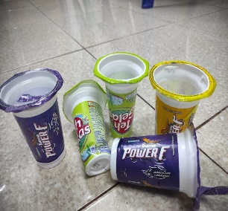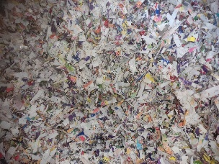
Gambar 1. Plastik polypropylene cup bekas minuman

Abu Terbang (Fly Ash)
Abu Terbang adalah bahan anorganik sisa pembakaran batubara dan terbentuk dari perubahan bahan mineral karena proses pembakaran. Pada pembakaran batubara pada pembangkit tenaga listrik terbentuk dua jenis abu yaitu Abu terbang (fly ash) dan abu dasar (bottom ash). Partikel abu yang terbawa gas buang disebut abu terbang, Abu terbang ditangkap dengan electric Precipitator sebelum dibuang ke udara melalui cerobong. Pozolan dapat dipakai sebagai bahan tambahan atau sebagai pengganti sebagian semen portland. Pada penelitian ini menggunakan fly ash yang berasal dari PT. Pupuk Sriwijaya.
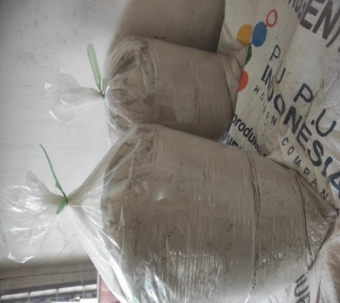
Gambar 2. Abu Terbang (Fly Ash)

Pada penelitian ini digunakan bahan jenis plastik PP atau Polypropylene yang akan diolah dengan campuran Fly ash melalui proses pelelehan, pencampuran, pencetakan, pendingingan, dan pemecahan agar menjadi agregat buatan, kemudian disubstitusikan pada campuran agregat halus (pasir) dalam pembuatan paving block. Ukuran agregat buatan sekitar 2,36 mm. Pada penelitian ini diharapkan substistusi sebagian yang dilakukan pada agregat halus dengan agregat buatan dari campuran plastik PP dan FA dapat menghasilkan kualitas Paving block yang baik dan ramah terhadap lingkungan.

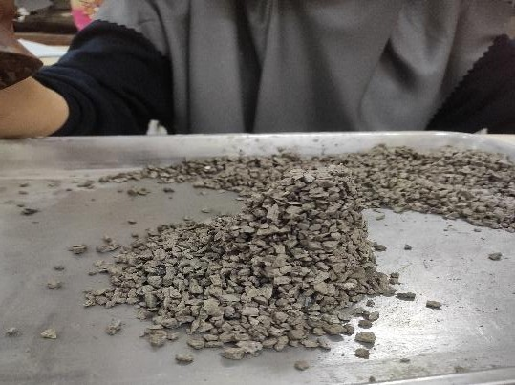
Gambar 3. Agregat halus buatan dari campuran plastik polypropylene dan Fly Ash

Kuat Tekan Paving Block
Kuat tekan Paving block merupakan besaran beban yang dapat ditahan per satuan luas sebuah paving block. Arah pembebanan yang diberikan disesuaikan dengan tekanan beban di dalam pemakaian paving block. Berdasarkan SNI 15-6699-2002 benda uji dilakukan pemotongan terlebih dahulu berbentuk kubus dengan ukuran sesuai rusuk-rusuknya. Untuk memperoleh nilai kuat tekan Paving block menggunakan persamaan sebagai berikut ini.

Kuat tekan $=\frac{P}{L}$ (1)

dengan:
P = Beban maksimum (N atau kN)
L = Luas penampang benda uji (mm²)

Porositas Paving Block
Porositas Paving block merupakan suatu perbandingan volume void (pori) terhadap volume total Paving block. Porositas Paving block juga berarti tingkat kepadatan pada konstruksi Paving block. Porositas berhubungan erat dengan laju infiltrasi pada Paving block. Tingginya tingkat kepadatan Paving block berpengaruh terhadap besar kuat tekannya. Menurut ACI 522R untuk beton poros nilai persentase porositas berkisar 15% - 25%.
Berdasarkan ASTM C (642-90) didapatkan persamaan porositas beton yang akan menjadi acuan untuk porositas Paving block sebagai berikut:

n $=\frac{C-A}{C-D} x 100\%$ (2)

Keterangan:
n = Porositas benda uji (%)
A = Berat kering oven benda uji (kg)
C = Berat kondisi SSD (kg)
D = Berat dalam air (kg)

Laju Infiltrasi Paving Block
Infiltrasi yaitu proses masuknya air secara vertikal kedalam paving melalui permukaan paving block, sedangkan laju infiltrasi merupakan jumlah air milimeter kubik yang masuk ke dalam Paving block per satuan waktu. Pengujian laju infiltrasi dilakukan untuk mengetahui seberapa banyaknya Paving block berpori mampu meloloskan air. Laju infiltrasi Paving block dapat di hitung menggunakan persamaan 3 dibawah ini (Pratama et al., 2023).

I $=\frac{v}{A.t}$ (3)

Keterangan:
I = laju infiltrasi (mm/s)
V = volume air yang lolos (mm3)
A = Luas penampang (mm2)
t = waktu yang dibutuhkan meloloskan air (s)
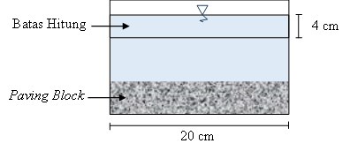
Gambar 4. Ilustrasi pengujian infiltrasi

METODE PENELITIAN

Penelitian ini merupakan penelitian eksperimental yang bertujuan untuk mengetahui pengaruh variasi proporsi campuran semen, pasir, dan agregat halus buatan terhadap kuat tekan, porositas, dan laju infiltrasi Paving block berpori. Agregat halus buatan diperoleh dari campuran 60% plastik polypropylene dan 40% fly ash yang dilelehkan, kemudian didinginkan, dan dipecah menjadi butiran agregat halus dengan gradasi seragam, tertahan pada saringan No. 8 (ukuran 2,36 mm). Sampel uji kuat tekan dibuat dalam bentuk kubus berukuran 6 × 6 × 6 cm sesuai dengan SNI 15-6699-2002, sedangkan sampel uji porositas dan laju infiltrasi menggunakan dimensi standar paving block, yaitu 20 × 10 × 6 cm. Pengujian dilakukam pada umur 28 hari. Semen yang digunakan adalah Portland Pozzolan Cement (PPC) merek Semen Baturaja.

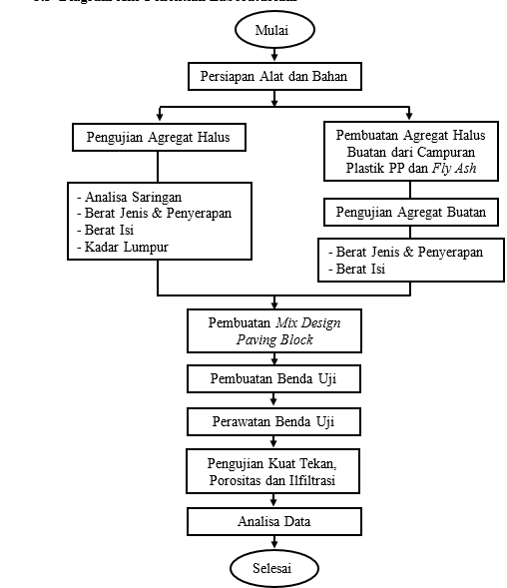
Gambar 5. Diagram Alir Penelitian

Proporsi campuran semen dan agregat halus sebesar 1:4 dengan faktor air semen 0,3. Kebutuhan bahan benda uji dapat dilihat pada Tabel 1.
Tabel 1. Komposisi Kebutuhan Campuran Paving block

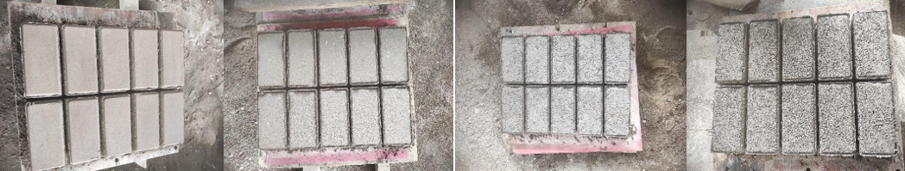
Gambar 2. Sampel Paving Block

HASIL DAN PEMBAHASAN

Data Hasil Pengujian Agregat Halus Alam dan Agregat Halus Buatan
Berdasarkan hasil pengujian agregat halus yang terdiri dari pengujian Analisa saringan, pengujian berat jenis, penyerapan air, berat isi dan kadar lumpur menunjukkan bahwa agregat halus alam yang digunakan dalam penelitian ini memenuhi syarat sesuai dengan standar.

Tabel 2. Hasil Pemeriksaan Agregat Halus Alam dan Agregat Halus Buatan

Berdasarkan hasil pengujian penyerapan air menunjukkan bahwa nilai penyerapan air untuk agregat halus alam sebesar 4,06% dan agregat halus buatan sebesar 2,36%. Hasil ini menunjukkan bahwa agregat halus buatan memiliki daya serap air yang lebih rendah dibandingkan dengan agregat halus alam. Perbedaan ini dapat dikaitkan dengan karakteristik material penyusun agregat buatan, yaitu plastik yang memiliki sifat kedap air dan memiliki permukaan licin. Kondisi ini menyebabkan daya ikat antara agregat buatan dengan pasta semen menjadi kurang optimal karena air tidak dapat terserap dengan baik oleh agregat. Akibatnya, ketika digunakan sebagai bahan campuran paving block, campuran dengan agregat buatan tersebut cenderung menurunkan kuat tekan, karena daya ikat antar material tidak terbentuk secara sempurna. Hasil ini sejalan dengan penelitian sebelumnya oleh Sulistyawati (2020) yang menyebutkan bahwa penambahan plastik PET 0,30–0,50% pada Paving block meningkatkan kuat tekan, sedangkan penambahan sebesar 60% menurunkan kuat tekan karena dominasi permukaan plastik yang licin sehingga mengganggu lekatan semen dan agregat.
Hasil pengujian berat isi menunjukkan bahwa agregat halus alam memiliki nilai sebesar 1,41 gr/cm³, sedangkan agregat halus buatan memiliki berat isi sebesar 0,71 gr/cm³. Nilai ini menunjukkan bahwa agregat halus buatan memiliki berat yang lebih ringan dibandingkan agregat halus alam. Ketika agregat buatan digunakan dalam campuran pembuatan Paving block menghasilkan paving yang lebih ringan dibandingkan Paving block normal.

Data Pengujian Paving block
Berdasarkan hasil pengujian yang telah dilakukan dapat dilihat perbandingan kuat tekan Paving block normal dengan Paving block campuran agregat buatan disetiap variasinya mengalami penurunan. Sedangkan, persentase porositas dan laju infiltrasi mengalami kenaikan disetiap variasinya.

Tabel 3. Hasil Uji Kuat Tekan Paving block
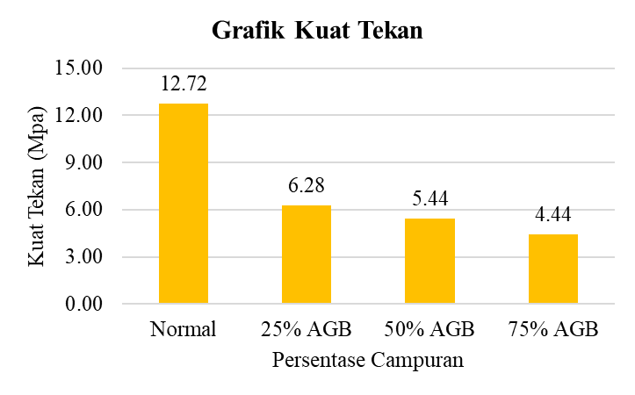
Gambar 6. Grafik hasil uji kuat tekan
Terjadi penurunan kuat tekan pada Paving block AGB 50% sebesar 13,27% terhadap Paving block AGB 25% dan penurunan kuat tekan pada Paving block AGB 75% sebesar 18,37% terhadap Paving block AGB 50%. Penurunan kuat tekan disebabkan oleh rendahnya kemampuan agregat buatan dalam menyerap air, yang berdampak pada kualitas ikatan antara pasta semen dan agregat yang mengakibatkan struktur Paving block menjadi kurang padat. Berdasarkan SNI 15-6699-2002 tentang Paving block hasil nilai kuat tekan Paving block dengan semua variasi campuran agregat halus buatan belum mencapai mutu D minimal 10 Mpa.

Tabel 4. Hasil Uji Porositas Paving block
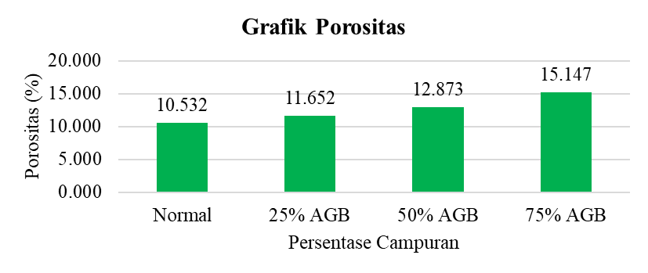
Gambar 7. Grafik hasil uji porositas

Diperoleh hasil persentase porositas tertinggi pada Paving block campuran AGB 75% yaitu sebesar 15,14%. Dan hasil persentase porositas terendah dimiliki oleh Paving block normal yaitu sebesar 10,53%. Terjadi kenaikan persentase porositas pada Paving block AGB 25% sebesar 10,6%, kenaikan pada Paving block AGB 50% sebesar 22,2%, Paving block AGB 75% sebesar 65,07%, persentase kenaikan ini masing- masing komposisi terjadi terhadap Paving block normal. Berdasarkan ACI 522R untuk beton poros nilai persentase porositas berkisar 15% - 25%, maka Paving block dengan campuran AGB 75% telah memenuhi.
Peningkatan nilai porositas ini disebabkan oleh karakteristik agregat buatan yang digunakan, yaitu gradasi seragam. Gradasi yang seragam menyebabkan berkurangnya kemampuan partikel kecil untuk mengisi rongga antar partikel yang lebih besar, sehingga menciptakan banyak ruang kosong atau pori dalam struktur paving block. Semakin besar proporsi agregat buatan dengan gradasi seragam yang digunakan, maka semakin besar pula persentase porositas yang terbentuk. Hal ini sejalan dengan prinsip gradasi agregat dalam teknologi beton, di mana gradasi seragam akan meningkatkan porositas dan menurunkan kepadatan campuran.

Tabel 5. Hasil Uji Infiltrasi Paving block
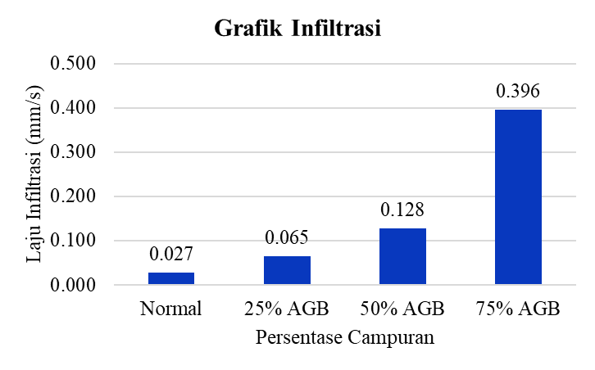
Gambar 8. Grafik hasil uji infiltrasi

Diperoleh hasil laju infiltrasi tertinggi pada Paving block campuran AGB 75% yaitu sebesar 0,396 mm/s. Dan hasil laju infiltrasi terendah dimiliki oleh Paving block normal yaitu sebesar 0,027 mm/s. Peningkatan laju infiltrasi ini sebanding dengan peningkatan persentase penggunaan Agregat Halus Buatan. Banyaknya rongga-rongga di dalam Paving block memungkinkan pergerakan air melalui pori yang besar akan semakin cepat dan memiliki kapasitas infiltrasi yang besar. Berdasarkan rujukan penelitian terdahulu hasil laju infiltrasi berkisar 0,06 - 0,4 mm/s, maka Paving block dengan campuran AGB 25%, 50% dan 75% telah memenuhi.
Berdasarkan hasil analisis data pengujian, penggunaan agregat buatan dari campuran plastik polypropylene dan fly ash dengan gradasi seragam tidak dapat mengisi rongga antar partikel secara optimal, sehingga menghasilkan struktur berpori yang mempengaruhi peningkatan persentase porositas. Semakin tinggi persentase porositas Paving block maka, laju infiltrasi akan semakin cepat dan nilai kuat tekan Paving block mengalami penurunan. Sebaliknya, semakin rendah persentase porositas paving block, laju infiltrasi menjadi lebih lambat dan nilai kuat tekan yang dihasilkan mengalami peningkatan. Berdasarkan hasil penelitian terhadap porositas, dan laju infiltrasi, Paving block direkomendasikan penggunaan Paving block dengan komposisi 75% agregat halus buatan hanya untuk beban ringan, seperti area taman, jalur pedestrian, atau halaman rumah yang memerlukan pengaliran air yang baik agar tidak terjadi genangan.

KESIMPULAN

Berdasarkan hasil penelitian dan analisis yang telah dilakukan, dapat diambil beberapa kesimpulan yaitu:
- Nilai kuat tekan Paving block dengan variasi campuran 25%, 50% dan 75% agregat halus buatan dari plastik polypropylene dan fly ash memperoleh nilai kuat tekan masing - masing 6,2 MPa, 5,4 MPa dan 4,4 MPa. Nilai ini menunjukkan bahwa Paving block semakin sedikit persentase campuran agregat halus buatan maka semakin besar kuat tekan paving blok.
- Persentase porositas Paving block dengan campuran agregat halus buatan 25%, 50%, dan 75% masing-masing sebesar 11,65%; 12,87%; dan 15,15%. Nilai ini menunjukkan bahwa Paving block semakin banyak persentase campuran agregat halus buatan maka semakin besar persentase porositas paving blok.
- Laju infiltrasi Paving block dengan campuran agregat halus buatan 25%, 50%, dan 75% masing-masing sebesar 0,065 mm/s; 0,128 mm/s dan 0,396 mm/s. Nilai ini menunjukkan bahwa Paving block semakin banyak persentase campuran agregat halus buatan maka semakin cepat Laju infiltrasi paving blok.

DAFTAR PUSTAKA

ACI, C.-1. (2010). Report On Pervious Concrete 522R-10. American Concrete Institude, Farmington Hils.
Sulistyawati., R & Atmadi, P. B. (2020). Pemanfaatan Limbah Pet Sebagai Substitusi Agregat Halus Pada Paving block. Teodolita: Media Komunkasi Ilmiah di Bidang Teknik, 21(1).

ASTM International. (1990). ASTM C642-90: Standard Test Method for Density, Absorption, and Voids in Hardened Concrete. ASTM International.
ASTM International. (2018). ASTM C33-2018: Standard Specification for Concrete Aggregates. ASTM International.
Firda, A., Permatasari, R., & Fuad, I. S. (2021). Pemanfaatan Limbah Batubara (Fly Ash) Sebagai Material Pengganti Agregat Kasar Pada Pembuatan Beton Ringan. Jurnal Deformasi, 6(1), 1-8.
Firda, A., Sagaff, A., & Hanafiah, S. (2023). Characteristic of Polymeric Lightweight Aggregate with Coal Fly ash and Epoxy Resin for Manufacturing the Lightweight Concrete. Civil Engineering and Architecture, 11(1), 13.
Handayani, N. K., Musyaffa, M. R., & Rizal, Y. F. (2023). Pengaruh Proporsi Campuran terhadap Kuat Tekan dan Permeabilitas Paving Berpori. Prosiding Simposium Nasional Rekayasa Aplikasi Perancangan dan Industri, 209-214.
Kurniati, D., Saputro, I. T., Hidayatullah, E. F., Saputro, C. D., & Asyifah, A. (2021). Kekuatan Tekan Paving block Dengan Memanfaatkan Limbah Las Asetelin. Jurnal Karkasa, 7(2), 49-53.
Pratama, F. U., Rahmawati, W., Wisnu, F. K., & Suharyatun, S. (2023). Pemanfaatan Bonggol Jagung Sebagai Bahan Campuran Pembuatan Paving block Porous. Jurnal Agricultural Biosystem Engineering, 2(3), 345-353.
Putri, E. E., & Suryanita, R. (2019). Sifat Fisik Paving block Komposit sebagai Lapis Perkerasan Bebas Genangan Air (Permeable Pavement). Jurnal Teknik, 13(1), 1-8.
Setyoningrum, A., & Saefudina, A. (2024). Pemanfaatan Limbah Cangkang Kerang sebagai Bahan Campuran dalam Pembuatan Paving block (Literature Review). Jurnal TESLINK: Teknik Sipil dan Lingkungan, 6(1), 54-61.
Standar Nasional Indonesia. (2000). SNI 03-2834-2000: Tata Cara Pembuatan Rencana Campuran Beton Normal. Jakarta: Badan Standarisasi Nasional.
Standar Nasional Indonesia. (2014). SNI 7064-2014: Semen Portland Komposit. Badan Standarisasi Nasional.
Standar Nasional Indonesia. (1990). SNI T-04-1990-F: Tata Cara Pemasangan Blok Beton Terkunci Untuk Permukaan Jalan. Jakarta: Badan Standarisasi Nasional.
Standar Nasional Indonesia. (2012). SNI ASTM C136:2012: Metode Pengujian Analisa Saringan Agregat Halus dan Kasar. Jakarta: Badan Standarisasi Nasional.
Standar Nasional Indonesia. (2016). SNI 1970:2016: Cara Uji Berat Jenis dan Penyerapan Air Agregat Halus. Jakarta: Badan Standarisasi Nasional.
Standar Nasional Indonesia. (1998). SNI 1973:2008: Metode Pengujian Berat Isi dan Rongga Udara Dalam Agregat. Jakarta: Badan Standarisasi Nasional.
Standar Nasional Indonesia. (2002). SNI 15-6699-2002: Bata Beton (Paving Block). Jakarta: Badan Standarisasi Nasional.
Standar Nasional Indonesia. (2004). SNI 15-2049-2004: Semen Portland. Jakarta: Badan Standarisasi Nasional.
Yasa, I. W., & Supriyadi, A. (2020). Koefisien Limpasan Permukaan Pada Perkerasan Paving block Berpori. Ganec Swara, 14(2), 721-731.
Yazid, M., & Husaini, R. R. (2023). Penggunaan Limbah Plastik Polypropylene Sebagai Substitusi Semen Pada Paving Block. Jurnal Teknologi dan Rekayasa Sipil, 2(1), 34-38.
Zero Waste Indonesia. (n.d.). 7 Simbol dan Jenis Plastik yang Perlu Kamu Ketahui. Zero Waste Indonesia. Retrieved March 20, 2025, from https://zerowaste.id/zero-waste-for-beginners/simbol-dan-jenis-plastik/

